//TAXONOMIA

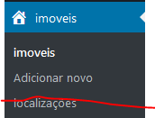

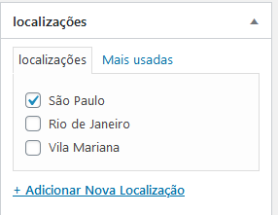

FUNCTIONS.PHP

//funcao a ser chamada

function registrar_taxonomia(){

$nomeSingular = 'Localização';

$nomePlural = 'localizações';

$labels = array(

'name' => $nomePlural,

'singular_name' => $nomeSingular,

'edit_item' => 'Editar '.$nomeSingular,

'add_new_item' => 'Adicionar Nova '.$nomeSingular

);

//HIERARQUIA

$args = array(

'labels' => $labels,

'public' => true,

'hierarchical' => true

);

//registro da label localizacao

register_taxonomy('localizacao','imovel', $args);

}

//add função

add_action('init','registrar_taxonomia');